|  |  |
| --- | --- |
|  | **İZMİR BAKIRÇAY ÜNİVERSİTESİ**  **MÜHENDİSLİK VE MİMARLIK FAKÜLTESİ**  **BİLGİSAYAR MÜHENDİSLİĞİ BÖLÜMÜ** |

**Yemek Tarifi Sitesi**

# ****Sistem Gereksinimleri ve Özellikleri Raporu****

2021-2022 GÜZ

BİL 203 & BİL 209 Dönem Projesi

Sürüm 1.0

*Hazırlayan*

200601065 Mehmet Sarper

İçindekiler

İçindekiler 2

Revizyon Geçmişi 2

1. Giriş 3

1.1 Amaç 3

1.2 Ürün Kapsamı 3

1.3 Kurallar, Tanımlar ve Kısaltmalar 3

1.4 Referanslar 3

1.5 Rapora Genel Bakış 3

2. Genel Tanım 4

2.1 Ürüne Bakış 4

2.2 Ürün İşlevleri 4

2.3 Kullanıcı Sınıfları ve Özellikleri 4

2.4 Çalışma Ortamı 4

2.5 Tasarım ve Uygulama Kısıtlamaları 5

2.6 Kullanıcı Belgeleri 5

2.7 Varsayımlar ve Bağımlılıklar 5

2.8 Riskler 5

3. Harici Arayüz Gereksinimleri 6

3.1 Kullanıcı Arayüzleri 6

3.2 Donanım Arayüzleri 6

3.3 Yazılım Arayüzleri 6

3.4 İletişim Arayüzleri 6

4. Sistem Özellikleri 7

4.1 <Sistem Özelliği 1> 7

4.2 <Sistem Özelliği 2> 7

5. Yazılım 8

6. Sistem Tasarımı 9

6.1 Varlık-İlişki Diyagramı 9

6.2 İlişkisel Cebir İfadeleri 9

6.3 Sınıf Diyagramı 9

6.4 *CRUD* Matrisi 9

6.5 View, Trigger ve Stored Procedure Kullanımı 9

Ek A: SQL İfadeleri 10

Ek B: Ekran Görüntüleri 11

Ek C: To Be Determined List (TBDL) 12

Revizyon Geçmişi

|  |  |  |  |
| --- | --- | --- | --- |
| **Adı** | **Tarihi** | **Değişiklik Nedeni** | **Sürüm** |
| Taslak | 20.11.2021 | Sistem gereksinimleri ve özellikleri raporu şablonunun oluşturulması ve açıklanması | 1.0 |
| Faz 1 | 30.11.2021 |  | 1.1 |
| Faz 2 | 18.12.2021 |  | 2.0 |
| Final | 02.02.2022 |  | 3.0 |

## Giriş

Bu bölümde önerilen sistem için tanımlayıcı bilgilere yer verilir.

Projemde yemek tariflerinden söz edilmektedir. Bu projeyle yemek hakkında

bilgileri yeterli olmayan kişilere pratik olarak bilgiler veren, yemek yapmayı hobi

olarak edinen kişilerin bilgilerini farklı kişilerle paylaştığı bir sitedir

### Amaç

Bu raporda gereksinimleri belirtilen ürünü tanımlayın. İlgili faydalar, amaçlar ve hedefler dahil olmak üzere belirtilen yazılımın ve amacının kısa bir tanımını ifade edin.

Geliştiriciler, proje yöneticileri, pazarlama personeli, kullanıcılar, testçiler ve rapor yazarları gibi raporun amaçlandığı hedef okuyucu türlerini tanımlayın.

Asıl amacım bazı insanların hobisi olan yemek yapmayı farklı insanlara aktararak değişik yemek kültürlerinin paylaşılmasını ve bu manada sosyalleşme sağlamak. İnsanlar arasındaki yardımlaşmayı arttırmak. Diğer amaçlarım arasında ise adından da anlaşılacağı gibi yemek tariflerinin püf noktalarını vererek yemekler hakkında bilgileri yetersiz olan kişilere gerekli bilgileri vermek.

Sistemin paydaşları kullanıcı ve admindir. Kullanıcı paydaşı siteye tarif ekleme yorum yapma ve puan verme gibi rolleri vardır. Sitenin zenginleşmesini sağlayan en büyük unsurdur. Admin ise sitedeki olayları düzenleyen ve eksikleri güncelleyen rolleri üstlenir. Yorum ,tarif silmek gibi özellikleri vardır. Kısaca web sitesinin devamlılığını sağlar.

### Ürün Kapsamı

Özellikle bu rapor, tüm sistemin yalnızca bir bölümünü veya tek bir alt sistemini açıklıyorsa, bu rapora söz konusu olan ürünün kapsamını açıklayın.

Yazılımı kurumsal hedeflerle veya iş stratejileriyle ilişkilendirin.

Ayrı bir vizyon ve kapsam belgesi mevcutsa, onu referans edin.

Projenin problem alanı yemek yapmayı bilmeyen kişilere yemek tariflerini

öğretmek ,hızlı,pratik erişimi sağlamak. Ayrıca yinee projenin kapsamında

yemeklerin yapılışındaki püf noktaları yer almaktadır.(Porsiyon sayısı,ölçüleri,ısı

derecesi,kaç dakikada olduğu vb.)Aslında sadece yemek yapmasını bilmeyenler için

olmamakla beraber farklı lezzetleri denemek amacıyla, yemek yapmayı hobi

edinenlerin de kullanabileceği ve katkıda bulunabileceği sitedir. Projenin özelliklerine

bakacak olursak ilgi duyan herkes siteye üye olarak kendi yemek tariflerini

ekleyebilir,farklı kişilerin tariflerine yorum yazabilir ve onları puanlayabilmektedir.

Yukarıda da bahsettiğim gibi başta yemek yapmayı öğrenmek isteyen kişiler olmak

üzere ilgi duyan herkesin yemek yapma konusunda deneyimlenebilmesi ve bir

etkileşim halinde olarak bilgi sahibi olması konusunda kişilerin birbirlerine yardım

etmesidir. Bu siteye yaş sınırlaması olmadan yemek yapabilecek, deneyimlerini

aktarabilecek ve bilgi sahibi olmak isteyen herkes üye olabilir veya misafir kullanıcı

olarak siteyi ziyaret edebilir. Kısıtlamalar için listemizde ise bütçe sıkıntısı buna bağlı

olarak ekip üye sayısının az olması ve yine buna bağlı olarak da web sitesinin mobili

desteklememesi olucaktır.

### Kurallar, Tanımlar ve Kısaltmalar

Özel önemi olan yazı tipleri veya vurgulama gibi bu raporu yazarken izlenen standartları veya tipografik kuralları açıklayın. Örneğin, daha yüksek seviyeli gereksinimler için önceliklerin ayrıntılı gereksinimler tarafından miras alınıp alınmadığını veya her gereksinim ifadesinin kendi önceliğine sahip olup olmayacağını belirtin.

Raporu anlamaya yardımcı olacak ve alana özel terim ve kavramın tanımlarını verin ve rapor içinde kullanılan kısaltmaları alfabetik olarak listeleyin.

### Referanslar

Bu raporun atıfta bulunduğu diğer belgeleri veya web adreslerini listeleyin. Bunlar, kullanıcı arayüzü stil kılavuzlarını, sözleşmeleri, standartları, sistem gereksinimleri spesifikasyonlarını, kullanım senaryosu belgelerini veya bir vizyon ve kapsam belgesini içerebilir. Okuyucunun başlık, yazar, sürüm numarası, tarih ve kaynak veya konum dahil olmak üzere her referansın bir kopyasına erişebilmesi için yeterli bilgiyi sağlayın.

Bu rapor şablonu için, “IEEE Std 830-1998: IEEE Recommended Practice for Software Requirements Specifications” belgesi referans alınmıştır.

Yemek tarifleri sitesinden alınan tarifler, tariflere uygun resimler, yemek tarifleri siteleri.

### Rapora Genel Bakış

Bu raporun geri kalanının neler içerdiğini ve nasıl bir bölüm düzeninde olduğunu açıklayın. Raporu okumak için genel bakış bölümlerinden (ikinci bölümden) başlayarak ve her bir okuyucu tipine en uygun bölümlerden geçerek bir sıra önerin.

Raporuma başlarken ilk önce maddelere göre projemi aşama aşama açıklamaya özen gösterdim. Raporun ilk kısmında projeme ilişkin bilgileri kısaca anlattım ve projemin genel hatları ile projemi tanıttım. İkinci kısımda ise projemin amaçlarının neler olduğundan bahsettim. Projemin amaçlarının yanı sıra projemdeki proje yöneticilerinden, kullanıcılardan ve hedef okuyucu kitlesinden bahsederek bir sonraki bölüme geçtim. Ürün kapsamını açıklarken ürünün hangi amaçlara hizmet verdiğini, ne tür işlemlerde kullanıldığını açıkladım. Bir diğer aşamada ise raporumda kullandığım kısaltmaların anlamlarına, kullandığım terimlere yer vererek bunları alfabetik sıra ile yazdım. Referans kısmında ise projemde yararlandığım kaynaklara ve belgeleri raporuma kaydettim.

## Genel Tanım

Sistemin içeriğini kısaca tanıtın.

Kullanım senaryolarını ve sistem işlemlerini oluşturun. Bunlar paydaşları belirlemenize yardımcı olacaktır. Paydaşların sistemdeki rolleri nelerdir? Onları listeleyin. Data flow, use case, activity, sequence gibi UML diyagramları çizilebilir.

Bu raporda yer alan sistem tasarımı tarafından desteklenen işlevselliğin anlaşılmasına yardımcı olacaksa, bu bölümde projenin arka planını tartışabilirsiniz.

Yemek yapmayı bilmeyen veya yemeklerin püf noktalarını öğrenmek isteyenlere kolay bir şekilde erişimi sağlar. Sistemin paydaşları kullanıcı ve admindir. Kullanıcı paydaşı siteye tarif ekleme yorum yapma ve puan verme gibi rolleri vardır. Sitenin zenginleşmesini sağlayan en büyük unsurdur. Admin ise sitedeki olayları düzenleyen ve eksikleri güncelleyen rolleri üstlenir. Yorum,tarif silmek gibi özellikleri vardır. Kısac web sitesinin devamlılığını sağlar.

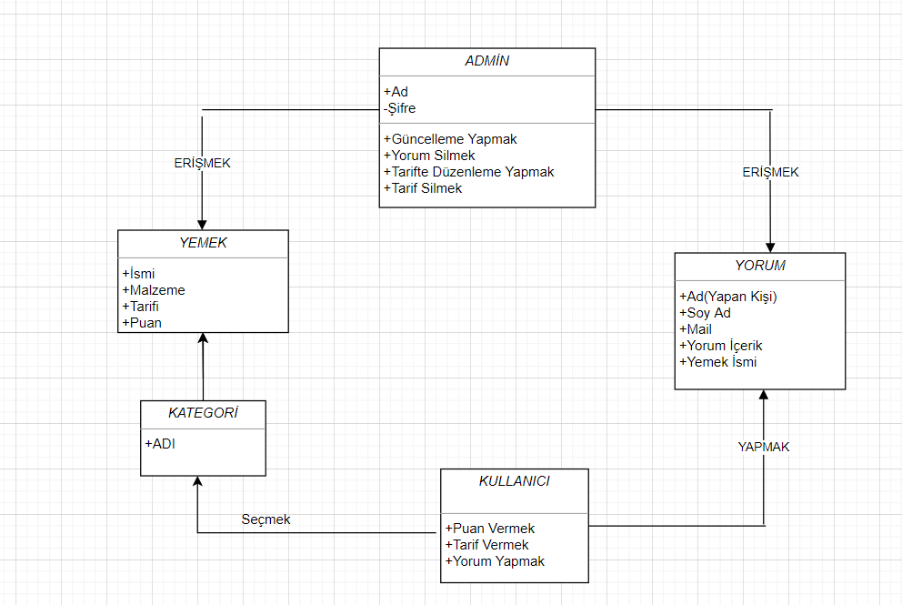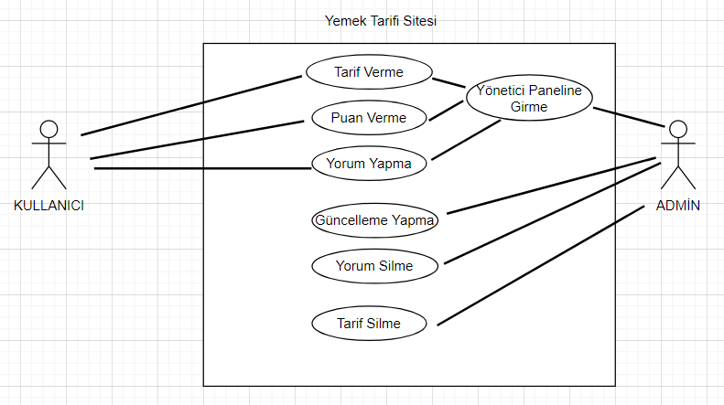

### Ürüne Bakış

Bu raporda belirtilen ürünün bağlamını ve menşeini tanımlayın. Örneğin, bu ürünün bir ürün ailesinin devam üyesi mi, belirli mevcut sistemlerin yedeği mi yoksa yeni, bağımsız bir ürün mü olduğunu belirtin.

Rapor daha büyük bir sistemin bir bileşenini tanımlıyorsa, daha büyük sistemin gereksinimlerini bu yazılımın işlevselliği ile ilişkilendirin ve ikisi arasındaki arayüzleri tanımlayın. Genel sistemin ana bileşenlerini, alt sistem ara bağlantılarını ve harici arabirimleri gösteren basit bir blok diyagram ya da diyagramlar yardımcı olabilir.

Bu ürün yeni bağımsız bir üründür.

### Ürün İşlevleri

Ürünün gerçekleştirmesi gereken veya kullanıcının gerçekleştirmesine izin vermesi gereken ana işlevleri özetleyin. Ayrıntılar Bölüm 4'te verilecektir, bu nedenle burada yalnızca yüksek düzeyde bir özet (madde işareti listesi gibi) gereklidir. İşlevleri, raporun herhangi bir okuyucusu için anlaşılır kılmak için metinsel ya da grafiksel gösterimleri kullanarak düzenleyebilirsiniz. Bir üst düzey data flow diyagramı veya object class diyagramı gibi, ilgili gereksinimlerin ana gruplarının ve bunların nasıl ilişkili olduğunun bir resmi genellikle etkili olabilir. Söz konusu diyagramlar ürünün tasarımını göstermez, sadece işlevler arasındaki mantıksal ilişkiyi ifade eder.

Ürün işlevlerine bakacak olursak projemdeki sistem kullanıcılarla etkileşimi sağlayacak hem de kullanıcı ve kullanıcı arasındaki etkileşimi sağlayacak bir projedir. Projenin gerçekleştirmesi gereken şey aslında kullanıcı ile etkileşimden ortaya çıkacaktır. Yani kullanıcı yemek tarifi sitesine ilgisi ve hobileri doğrultusunda çeşitli eklemeler yapacak ve farklı kullanıcılarda bu site sayesinde eklenen farklı türdeki yemeklere ulaşabilecektir. Kısacası projeden beklenen siteye üye alan kullanıcılar ekledikleri bilgileri misafir kullanıcılarla veya diğer üye olan kullanıcılarla paylaşmaktır.



### Kullanıcı Sınıfları ve Özellikleri

Bu ürünü kullanacağını tahmin ettiğiniz çeşitli kullanıcı sınıflarını tanımlayın. Kullanıcı sınıfları, kullanım sıklığına, kullanılan ürün işlevlerinin alt kümesine, teknik uzmanlığa, güvenlik veya ayrıcalık seviyelerine, eğitim düzeyine veya deneyime göre farklılaştırılabilir. Her kullanıcı sınıfının ilgili özelliklerini tanımlayın. Belirli gereksinimler yalnızca belirli kullanıcı sınıflarıyla ilgili olabilir. Bu ürün için en önemli kullanıcı sınıflarını, tatmin edilmesi daha az önemli olanlardan ayırt edin.

Bu proje için herhangi bir kullanıcı yaş sınırı yoktur. Ancak yemek yaparken kullanılan bazı tehlikeli araç ve gereçler küçük yaştaki çocuklar için tehlikeli olabilir. Kısacası yemek yapabilen ve deneyimlerini paylaşan herkes bu projeden yararlanabilir, projeye katkıda bulunabilir.

### Çalışma Ortamı

Donanım platformu, işletim sistemi ve sürümleri ve uyum içinde bir arada var olması gereken diğer yazılım bileşenleri veya uygulamaları dahil olmak üzere yazılımın çalışacağı ortamı tanımlayın.

Yazılımımız güncel işletim sistemi ve güncel tarayıcılarda çalışmaktadır.

### Tasarım ve Uygulama Kısıtlamaları

Geliştiricilerin kullanabileceği seçenekleri sınırlayacak öğeleri veya sorunları tanımlayın. Bunlar şunları içerebilir: kurumsal veya düzenleyici politikalar; donanım sınırlamaları (zamanlama gereksinimleri, birincil ve ikincil bellek gereksinimleri); diğer uygulamalara arayüzler; kullanılacak belirli teknolojiler, araçlar ve veri tabanları; yedekleme ve kurtarma kısıtları; paralel işlemler; dil gereksinimleri; iletişim protokolleri; Güvenlik Hususları; tasarım sözleşmeleri veya programlama standartları (örneğin, müşterinin kuruluşu teslim edilen yazılımın bakımından sorumlu olacaksa).

Bu siteye yaş sınırlaması olmadan yemek yapabilecek, deneyimlerini aktarabilecek ve bilgi sahibi olmak isteyen herkes üye olabilir veya misafir kullanıcı olarak siteyi ziyaret edebilir. Kısıtlamalar için listemizde ise bütçe sıkıntısı buna bağlı olarak ekip üye sayısının az olması ve yine buna bağlı olarak da web sitesinin mobili desteklememesi olacaktır. Web sitesinin altyapısı aynı anda çevrim içi olan 1 milyon kişiyi destekliyor.

### Kullanıcı Belgeleri

Yazılımla birlikte teslim edilecek kullanıcı belgeleri bileşenlerini (kullanım kılavuzları, çevrimiçi yardım ve öğreticiler gibi) listeleyin. Bilinen tüm kullanıcı belgeleri teslim biçimlerini veya standartlarını tanımlayın.

Kullanıcıların web sitesinde karşılaşabileceği sorunlar öngörülerek web sitesine sıkça sorulan sorular butonu eklenerek kullanıcıların ihtiyaçları karşılanmaya çalışılmıştır.

### Varsayımlar ve Bağımlılıklar

Raporda belirtilen gereksinimleri etkileyebilecek varsayılan etkenleri (bilinen gerçeklerin aksine) listeleyin. Bunlar, kullanmayı planladığınız üçüncü şahıs veya ticari bileşenleri, geliştirme veya işletim ortamıyla ilgili sorunları veya kısıtlamaları içerebilir. Bu varsayımların yanlış olması, paylaşılmaması veya değişmesi durumunda proje etkilenebilir. Ayrıca, başka bir projeden yeniden kullanmayı düşündüğünüz yazılım bileşenleri gibi, başka bir yerde (örneğin, vizyon ve kapsam belgesinde veya proje planında) belgelenmemişlerse, projenin dış etkenlere olan bağımlılıklarını da belirleyin.

Başka bir projeden kullanmayı düşündüğüm yazılım bileşeni ise projeme benzeyen Nefis Ev Yemekleri adlı siteden alacağım küçük yazılım bileşenleri ve yol gösterimleri olabilir

### Riskler

*Sistem tasarımı ve önerilen stratejilerle ilgili tüm riskleri tanımlayın.*

*Zaman riskleri Projenin, yanlış görev ve malzeme paylaşımından dolayı beklenen süre içerisinde gerçekleşmesine veya tamamlanmasına engel olan veya sebep olan risk çeşididir. (Bu ris benim projemde muhtemel risklerin başında gözüküyor)*

*Bütçe (maliyet) riskleri*

*Gerçekçi olmayan bütçe tahminleri sonucu finansal sorunlara yol açan risklerdir. Bu risklerin*

*gerçekleşmesi durumunda Tablolar değişmekte, maliyetler artmaktadır. Benim projemde bütçe sıkıntısı olduğu için bu riski de yazmak durumunda kaldım.*

*Personel riskleri*

*Personel riskleri; personel duraklamaları, deneyim ve eğitim sorunları, etik ve ahlak konularını,*

*personel çatışmalarını ve verimlilik sorunlarını içermekedir. Bu projede personel sayısının azlığı yanında deneyim ve eğitim sorunlarını da içeren personeller vardır.*

## Harici Arayüz Gereksinimleri

### Kullanıcı Arayüzleri

Yazılım ürünü ve kullanıcılar arasındaki her bir arabirimin mantıksal özelliklerini tanımlayın. Bu, örnek ekran görüntüleri, herhangi bir GUI standartları veya izlenecek ürün ailesi stil kılavuzları, ekran düzeni kısıtlamaları, her ekranda görünecek standart düğmeler ve işlevler (örn. yardım), klavye kısayolları, hata mesajı görüntüleme standartları ve yakın zamanda. Kullanıcı arabiriminin gerekli olduğu yazılım bileşenlerini tanımlayın. Kullanıcı arayüzü tasarımının detayları ayrı bir kullanıcı arayüzü spesifikasyonunda belgelenmelidir.

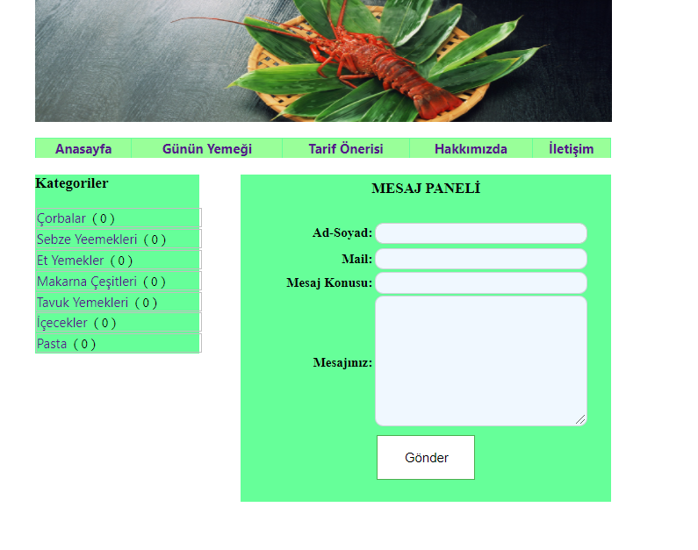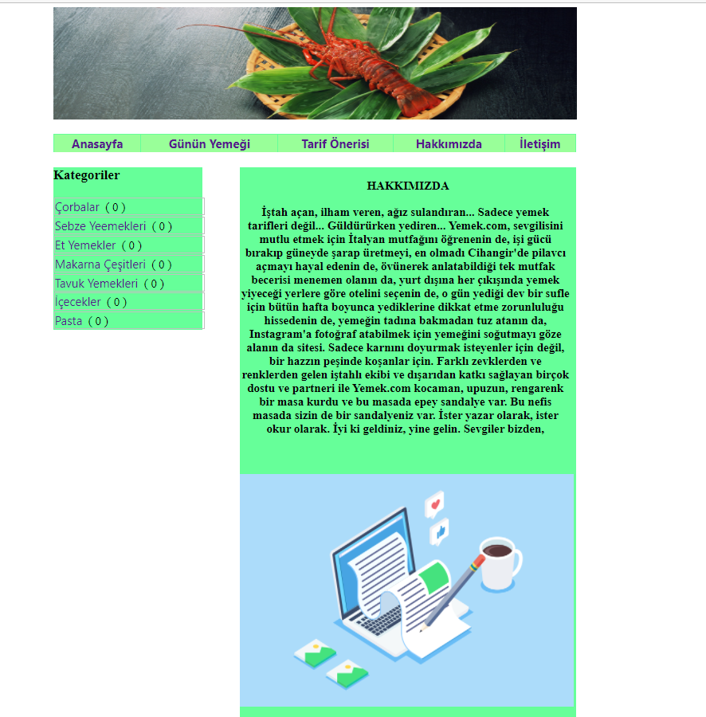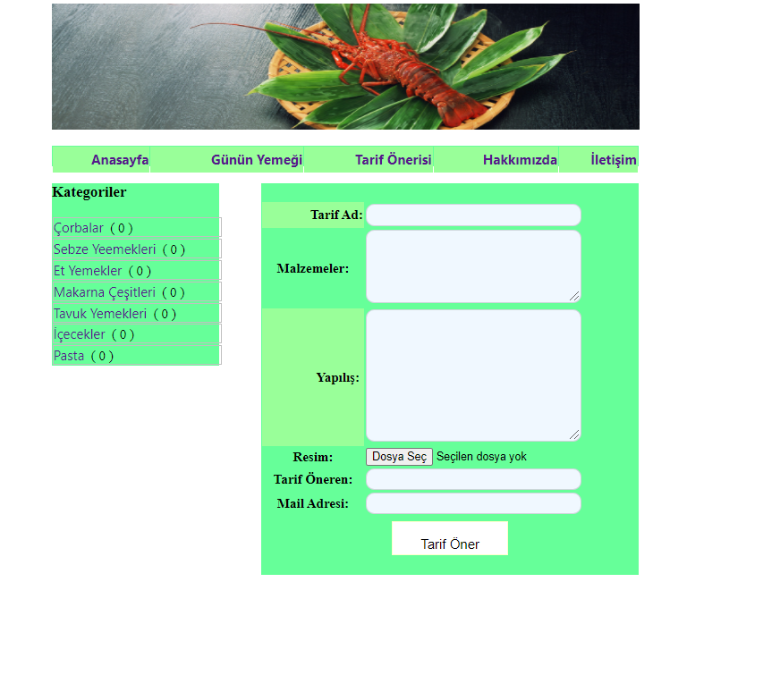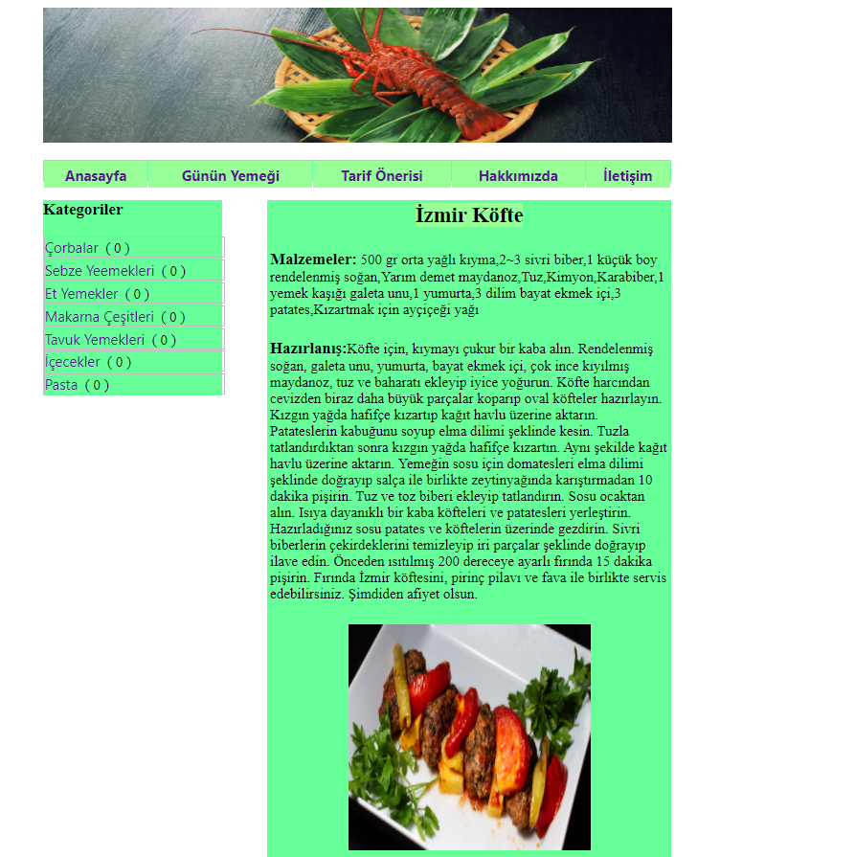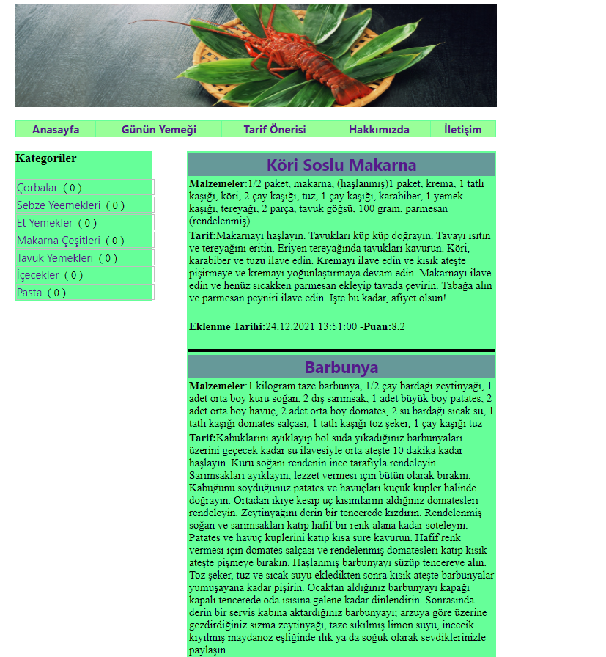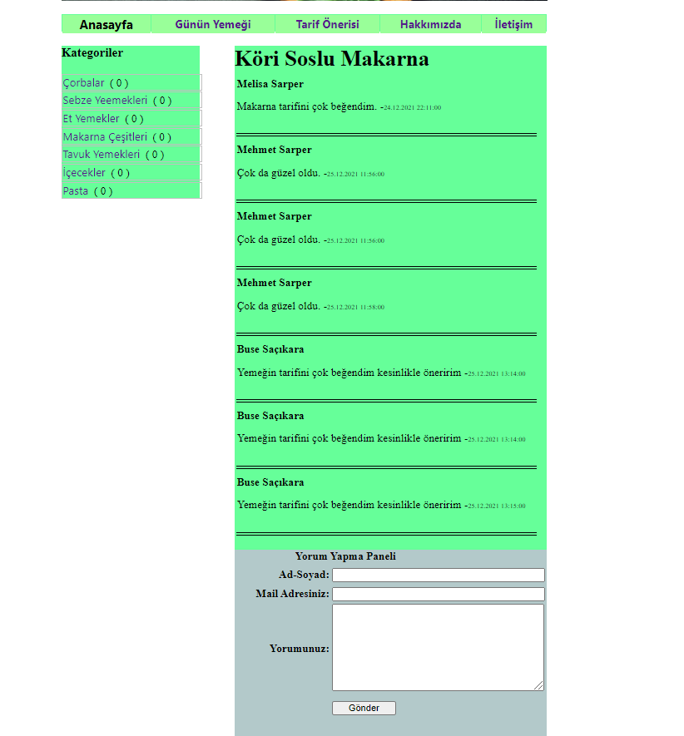

### Donanım Arayüzleri

Yazılım ürünü ile sistemin donanım bileşenleri arasındaki her arabirimin mantıksal ve fiziksel özelliklerini tanımlayın. Bu, desteklenen cihaz türlerini, verinin yapısını ve yazılım ile donanım arasındaki kontrol etkileşimlerini ve kullanılacak iletişim protokollerini içerebilir.

Yemek tarifi sitesine internet olan tüm cihazlardan erişim sağlanabilir. Oluşturduğum site, kullanıcıların kendi tariflerini eklemesini ve diğer kullanıcıların buna erişmesini sağlar. Bu sayede kullanıcılar arasında hem bilgi alışverişi olmuş olur hemde karşılıklı bir etkileşim sağlanır.

### Yazılım Arayüzleri

Veritabanları, işletim sistemleri, araçlar, kitaplıklar ve entegre ticari bileşenler dahil olmak üzere bu ürün ile diğer belirli yazılım bileşenleri (ad ve sürüm) arasındaki bağlantıları açıklayın. Sisteme giren ve çıkan veri öğelerini veya mesajları tanımlayın ve her birinin amacını açıklayın. İhtiyaç duyulan hizmetleri ve iletişimin doğasını açıklayın. Ayrıntılı uygulama programlama arabirimi protokollerini açıklayan belgelere bakın. Yazılım bileşenleri arasında paylaşılacak verileri belirleyin. Veri paylaşım mekanizmasının belirli bir şekilde uygulanması gerekiyorsa (örneğin, çok görevli bir işletim sisteminde global bir veri alanının kullanılması), bunu bir uygulama kısıtlaması olarak belirtin.

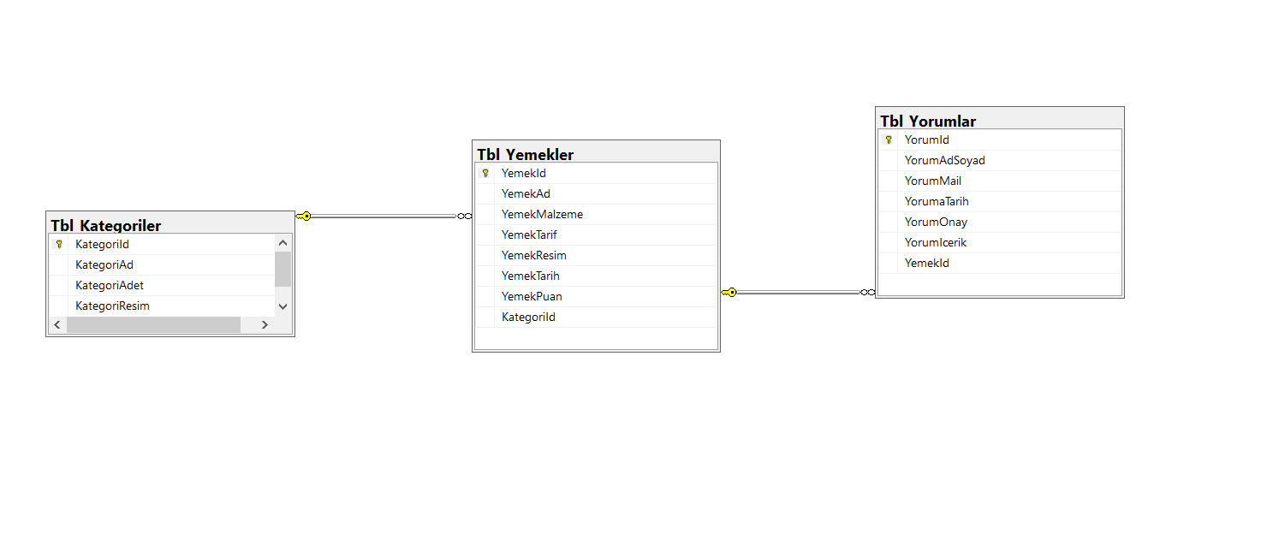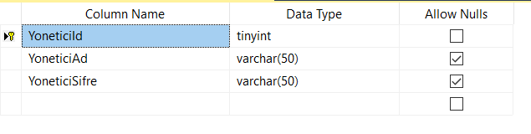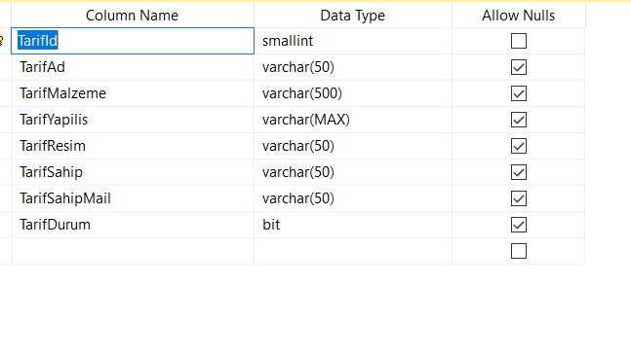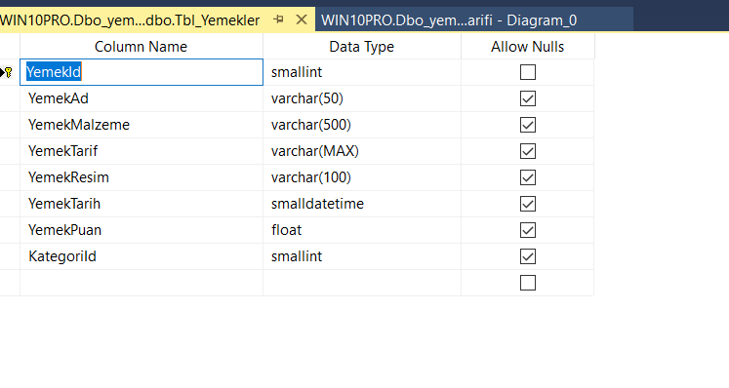

**Admin bilgileri bu tablolarda tutulmalıdır.**

**Tarif bilgileri bu tablolarda tutulmalıdır.**

**Yemek bilgileri bu tablolarda tutulmalıdır.**

### İletişim Arayüzleri

E-posta, web tarayıcısı, ağ sunucusu iletişim protokolleri, elektronik formlar vb. dahil olmak üzere bu ürünün gerektirdiği tüm iletişim işlevleriyle ilgili gereksinimleri açıklayın. İlgili mesaj formatını tanımlayın. FTP veya HTTP gibi kullanılacak tüm iletişim standartlarını tanımlayın. Tüm iletişim güvenliği veya şifreleme sorunlarını, veri aktarım hızlarını ve senkronizasyon mekanizmalarını belirtin. 

Yemek tarifleri sitesinde herhangi bir durumla karşılaşıldığında ulaşılabilecek admin iletişim adresleri yer almaktadır.

## Sistem Özellikleri

Bu şablon, ürün tarafından sağlanan başlıca hizmetler olan sistem özelliklerine göre ürün için işlevsel gereksinimlerin organize edilmesini gösterir. Bu bölümü, ürününüz için en mantıklı olanı, kullanım durumu, çalışma modu, kullanıcı sınıfı, nesne sınıfı, işlevsel hiyerarşi veya bunların kombinasyonlarına göre düzenlemeyi tercih edebilirsiniz.

İnternet bağlantısı yeterli olucaktır.

### <Yorumlar otomatik olarak Admin Paneline gitmelidir>

Gerçekten “Sistem Özelliği 1” demeyin. Özellik adını birkaç kelimeyle belirtin.

#### Tanım ve Öncelik

Özelliğin kısa bir tanımını yapın ve Yüksek, Orta veya Düşük öncelikli olup olmadığını belirtin. Ayrıca fayda, ceza, maliyet ve risk gibi belirli öncelikli bileşen derecelendirmelerini de dahil edebilirsiniz (her biri en düşük 1 ile en yüksek 9 arasında göreceli bir ölçekte derecelendirilmiştir).

**Yorumlarımızı gönderdiğimiz anda yönetici paneline düşmelidir. Çünkü yönetici o yorumların sayfada paylaşılabilir düzeyde olup olmadığını belirlemelidir.**

#### Uyaran/Yanıt Dizileri

Bu özellik için tanımlanan davranışı uyaran kullanıcı eylemlerinin ve sistem yanıtlarının sırasını listeleyin. Bunlar, kullanım durumları ile ilişkili diyalog öğelerine karşılık gelir.

**Tariflerin doğruluğu ön koşuldur. Kullanıcılar yemek tariflerini siteye eklemek istediklerinde tarifler önce admin tarafından kontrol edilecektir. Tarifler yemek sitesine uygun olursa admin tarafından onaylanacaktır ve siteye otomatik olarak eklenecektir.**

#### İşlevsel Gereklilikler

Bu özellikle ilişkili ayrıntılı işlevsel gereksinimleri maddeleyin. Bunlar, kullanıcının özellik tarafından sağlanan hizmetleri yerine getirmesi veya kullanım senaryosunu yürütmesi için mevcut olması gereken yazılım yetenekleridir. Ürünün beklenen hata koşullarına veya geçersiz girdilere nasıl yanıt vermesi gerektiğini dahil edin. Gereksinimler özlü, eksiksiz, açık, doğrulanabilir ve gerekli olmalıdır. Gerekli bilgilerin henüz mevcut olmadığını belirtmek için “TBD”yi (to-be-determined) kullanın. Her gereksinim, bir sıra numarası veya bir tür anlamlı etiketle (REQ-1, REQ-2, …) benzersiz bir şekilde tanımlanmalıdır.

**Sistem kullanıcılarına tarif yapma,tarfiler hakkında yorum yapma puan verme gibi işlevleri yapar ayrıca kullanıcıların yaptığı yorumlar hangi yemek kategorisine aitse sistem otomatik olarak o yemeğin altına yorumu ekler.**

### <Sistem Özelliği 2>

## Yazılım

Yazılım mimarisiyle ilgili ayrıntıları gösterin. n-tier mimari kullanıyor musunuz? Projenizde nasıl tasarladınız? Yazılım mimarisi diyagramı çizebilirsiniz (Tipik bir yazılım sisteminin kullanıcıları, dış sistemleri, veri kaynakları ve hizmetleri ile nasıl etkileşime girebileceğini gösterir.). Veritabanı ile ön uç (front-end) arasındaki bağlantıyı nasıl sağladınız? Yazılım mimariniz hakkında ayrıntılı bilgi verin.

**Projemde katmanlı bir mimari olan MVC kullandım. asp .net framework ile MSSQL veri tabanını birleştirip sitemi hazırladım.**

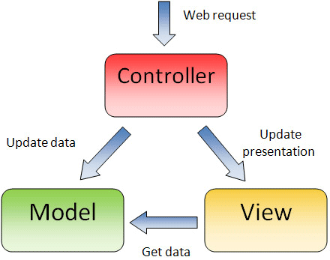

## Sistem Tasarımı

### Varlık-İlişki Diyagramı

*Tüm kuralları (tablolar, özellikler, ilişkiler, kardinaliteler, vb.) uygulayarak Varlık İlişki Diyagramını çizin.*

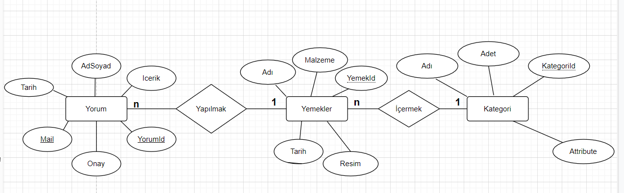

### İlişkisel Cebir İfadeleri

*İlişkisel cebir ifadeleri ve onların SQL cümleleri*

### Sınıf Diyagramı

*UML Class diyagramınızı çizin.*



### *CRUD* Matrisi

Aşağıdaki tablodaki gibi tüm ilişkiler için verilerin nasıl korunacağını ve verilere nasıl erişileceğini gösteren CRUD Matrisi (Create, Read, Update, Delete) oluşturun. Tüm CRUD işlemlerini tüm tablolara uyguladınız mı?

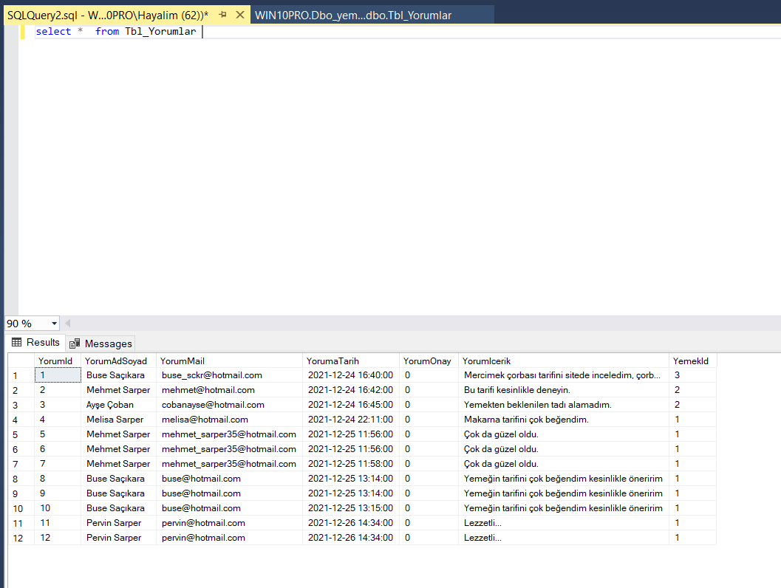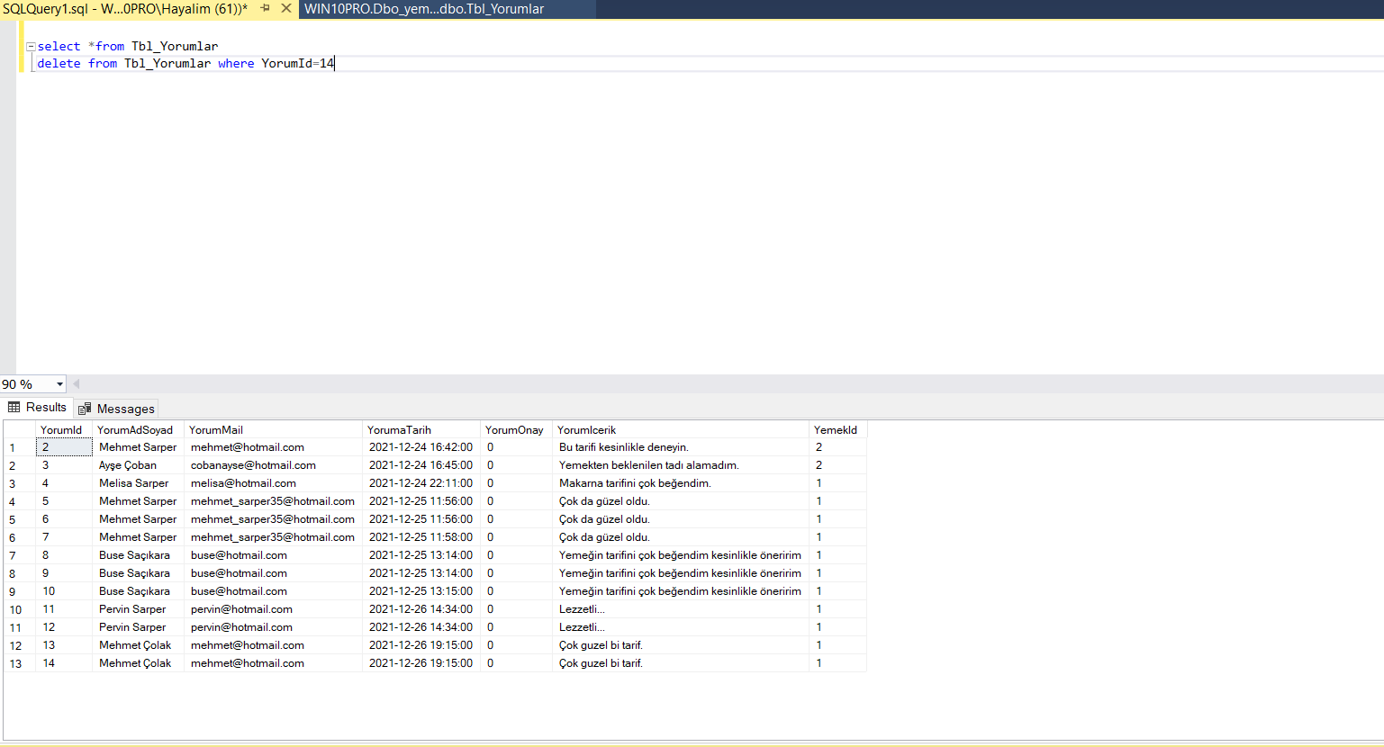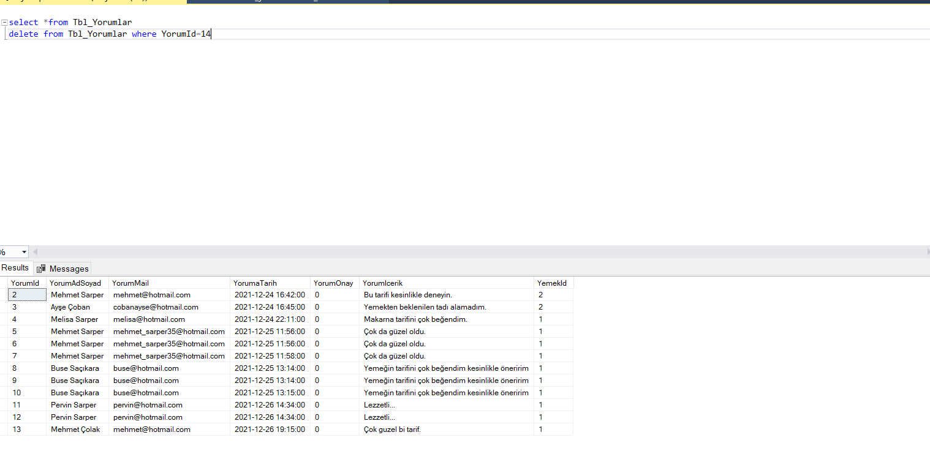

Yorumlar tablosunu çağırıyoruz select ile

İd si 14 olan yorumu execue emeden önce

Execute ettikten sonra id si 14 olan yorum silindiğini görüyoruz.

|  |  |  |  |  |
| --- | --- | --- | --- | --- |
| **Tablo-Operasyon** | **CREATE** | **READ** | **UPDATE** | **DELETE** |
| Tablo1 | X | X | X | X |
| Tablo2 | X | X |  |  |
| Tablo3 |  | X |  |  |
|  |  |  |  |  |

### View, Trigger ve Stored Procedure Kullanımı

*Kullandığınız view, trigger ve stored procedure kullanımlarını açıklayınız.*

# Ek A: SQL İfadeleri

Tüm SQL ifadelerine yer verin (komut dosyaları oluşturun ve ekleyin, veritabanındaki temel işlemler, view’ler, karmaşık sorgular, stored procedure’ler, trigger’lar)

# Ek B: Ekran Görüntüleri

*Ana işlemler için kısa açıklamalı arayüzlerinizin ekran görüntüleri*

*AŞAĞIDA*



# Ek C: To Be Determined List (TBDL)